Завдання
для практичної роботи 9 клас
Виготовлення рейсмуса

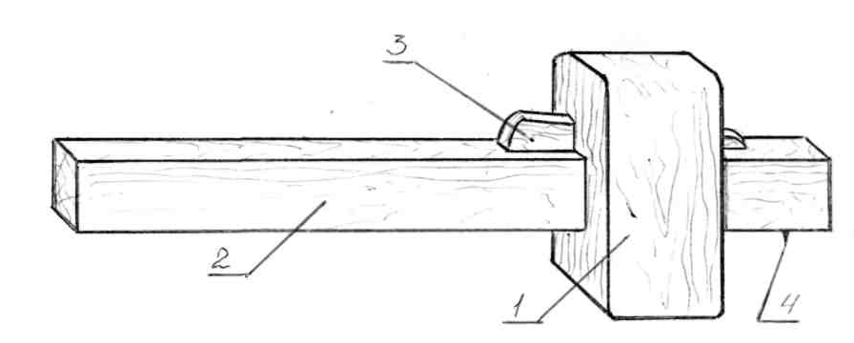

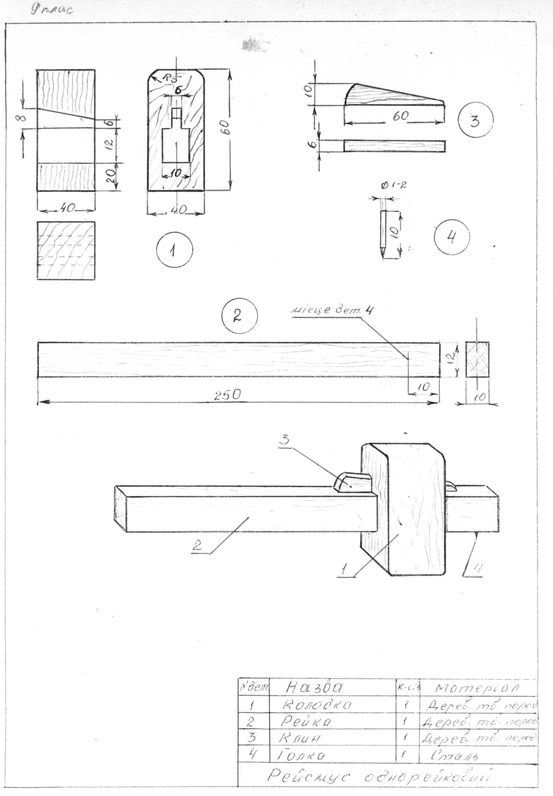
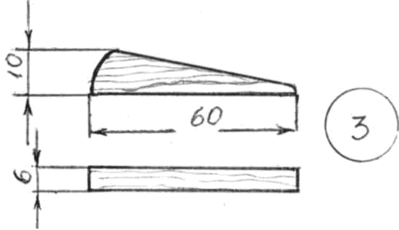

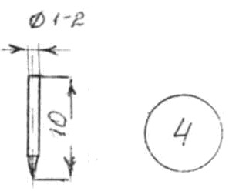

Рейсмус
№ | Назва | К-сть | Матеріал | Примітка
1 | Колодка | 1 | деревина
2 | Рейка | 1 | деревина
3 | Клин | 1 | деревина
4 | Голка | 1 | сталь Ст 3



